

Møte for frivillige 2019 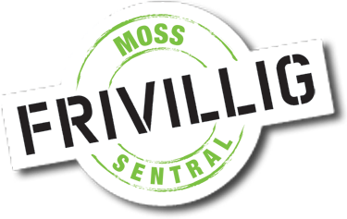 

Fredag 14. juni kl 12-13.30

På møtet får du høre mer om:

- Organisering av Frivilligsentralen og Eldreliv i den nye kommunen
- TryggEst, som skal bidra til å forhindre overgrep mot voksne

Er du frivillig eller vil du bli frivillig ved Moss Frivilligsentral eller Eldreliv? Eller vil du høre litt om disse to temaene?

Velkommen til møte! På møtene får du høre litt om et tema, og du kan diskutere det med andre frivillige.

Gi oss gjerne beskjed om at du kommer! Hjertelig velkommen!

Torill Sørenssen, tlf. 922 98 551, post@moss.frivilligsentral.no
Helene Kongelf, tlf. 919 04 125, helene@eldreliv.no



Arrangør: Frivillige v/ Frivilligsentralen og Lions Rygge

